四川师范大学《网络编程》实验报告
实验编号： 5 班级： 计算机科学学院2020级2班 实验名称： 网络编程基础实验
姓名： 李正秘 学号： 2020110231 日期： 2022年11月14日 指导老师： 吴 迭

实验 三 半自动爬虫

一、实验目的及要求
解析工具的使用
二、实验内容
利用 BeautifulSoup、Xpath 等解析⼯具，解析并提取任⼀小说⽹站中某⼀长篇小说 的内容，并按章节存储。
- 实验主要流程、基本操作或核心代码、算法片段（该部分如不够填写，请另加附页）

爬取小说：《 道诡异仙 》
小说网址：道诡异仙_第一章 师傅_书趣阁 (ishuquge.com)
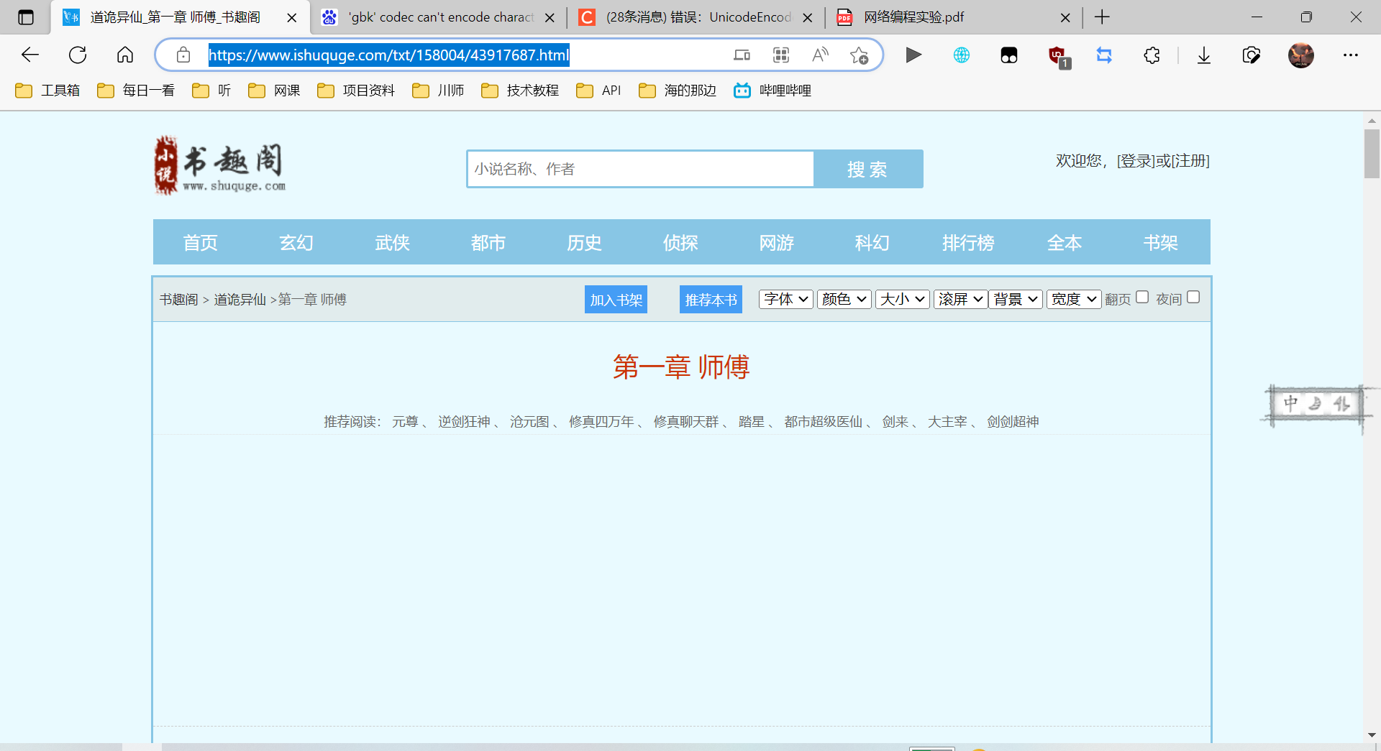
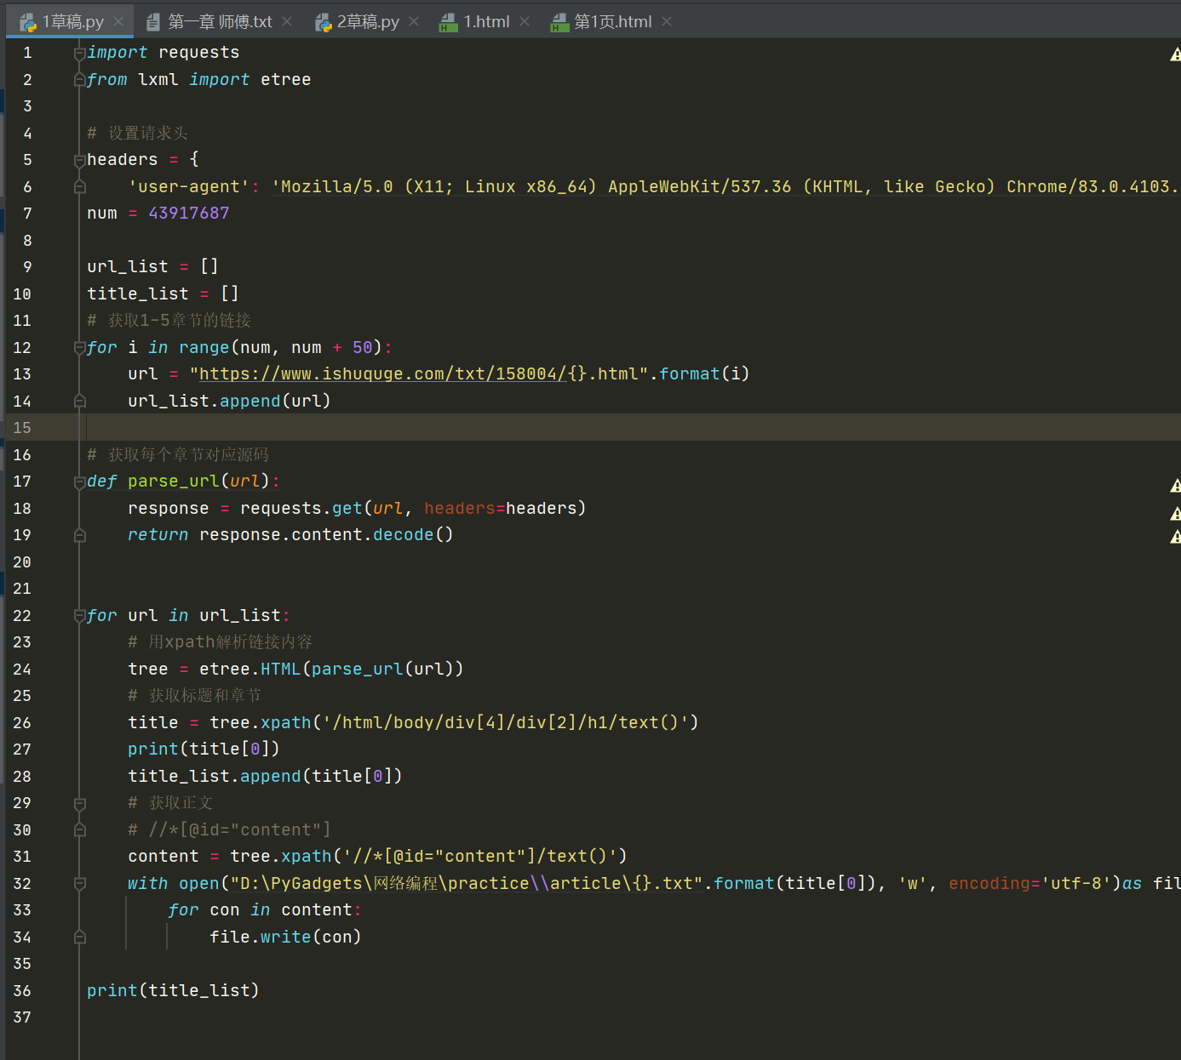
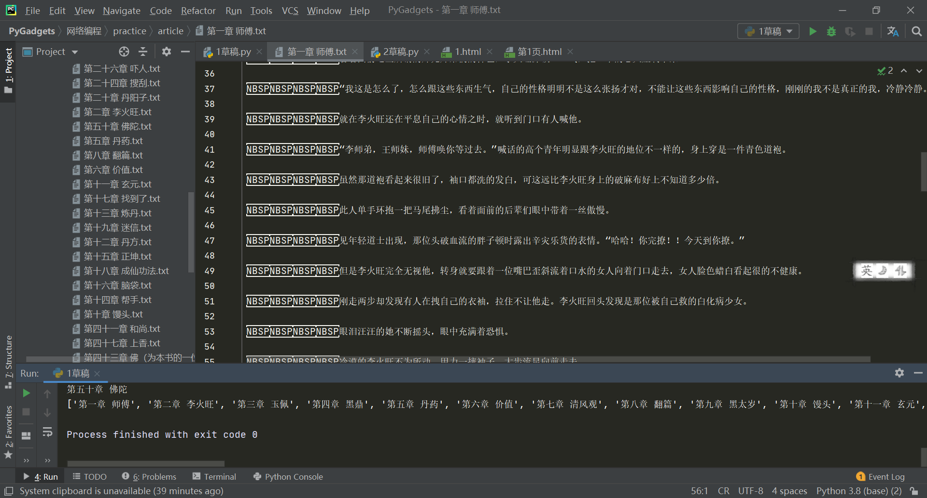

- 实验结果的分析与评价（每项实验内容不少于100字，该部分如不够填写，请另加附页）

爬取中要注意观察网站和url结构，有时候良好的突破口比优秀的编码能力更加重要；
还要善用浏览器调试工具能带来极大便利。

注：实验成绩等级分为（90－100分）优，（80－89分）良，(70-79分)中，（60－69分）及格，（59分）不及格。

